Основы композиции, Ф- но, курс 2, группа 1, 04.06.2020

Вариационная форма

В. формой называется форма, состоящая из первоначального изложения темы и ряда её видоизменённых повторений (называемых вариациями).
Следует различать вариационную форму и вариационность как принцип. Последний имеет неограниченный спектр применения (варьироваться могут мотив, фраза, предложение в периоде и т. д., вплоть до варьированной репризы в сонатной форме). Однако однократное применение принципа варьирования не создаёт на его основе форму. Вариационная форма возникает только при систематическом применении этого принципа, поэтому для её создания необходимо не менее 2 вариаций.

Тема вариаций может быть оригинальной (написанной самим композитором) или заимствованной.
Число вариаций бывает различным---от двух-трёх до нескольких десятков. Размеры темы колеблются от четырёхтактного построения до простой трёхчастной формы.
Принято различать вариации строгие и свободные. Строгие в. сохраняют форму темы, её протяжённость, темп, метр, тональность.
Свободные---не придерживаются этих ограничений, могут изменять также названные стороны темы.

1. Вариации на выдержанную мелодию. В вариациях этого типа сохраняется мелодия, а варьирование происходит за счёт сопровождающих голосов. Вариации на выдержанную мелодию применяются в основном в вокальной музыке, неизменность мелодии сближает их с куплетными формами . Их часто использовали русские композиторы — этот тип варьирования особенно соответствовал духу русской песни, соответственно и применялся в операх , хорах и песнях народного характера. Варьирование может быть фактурным, тембровым, полифоническим, гармоническим .

Фактурно-тембровое варьирование предполагает изменение фактуры, введение нового рисунка, переоркестровку, в хоре — передачи мелодии другим голосам. При полифоническом варьировании композитор вводит новые подголоски или достаточно самостоятельные мелодические линии. Возможно полифоническое оформление самой темы в виде канона и т. п. Гармоническое варьирование выражается в перегармонизации мелодии. Масштабы изменений могут быть разными, вплоть до изменения лада . (Глинка, "Персидский хор" из оперы "Руслана и Людмила", 3-я вариация) или даже переноса мелодии в другую тональность ( Римский-Корсаков, хор " Высота" из оперы "Садко").

2. Старинные вариации (вариации на basso ostinato)
Вариациями на basso ostinato называется такая форма, которая основана на неизменном проведении темы в басу и постоянном обновлении верхних голосов. Вариации на basso ostinato появились в эпоху позднего Возрождения, преимущественно в Италии. В XVII — начале XVIII веков это был самый распространенный тип вариаций.
Два основных инструментальных жанра таких вариаций в эпоху барокко — пассакалия и чакона. В вокальной музыке применяется в хорах (И. С. Бах. Crucifixus из Мессы си минор) или в ариях (Пёрселл. Ария Дидоны из оперы «Дидона и Эней»). В классическую эпоху вариации на basso ostinato исчезли, так как им не присуща процессуальность, необходимая в классической эстетике. Отчасти вариациями на basso ostinato являются знаменитые 32 вариации до минор Бетховена. 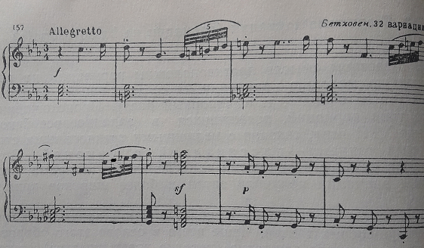
В основе темы лежит басовый оборот, представляющий из себя поступенное (хроматическое) движение вниз от 1-ой к 5-ой ступени.

3. Строгие (фигурационные вариации)

Главным приёмом варьирования является фигурационная обработка мелодии, при этом применяются типовые фигуры — фигурации. Они могут быть арпеджированными, гаммообразными и т. п. Сохраняются опорные точки мелодии, которые заполняются фигурированным материалом.

Мелодическая фигурация часто возникает в результате появления неаккордовых звуков вокруг этих опорных точек.

Гармоническая фигурация — то или иное движение по звукам аккорда (часто — арпеджио). При этом опорные точки мелодии становятся основанием или вершиной этих фигураций. В результате эти опорные точки могут смещаться на разные доли такта.
Задание: определите на примере ниже, где гармоническая, а где мелодическая фигурация. В мелодической фигурации выделите опорные звуки и звуки вспомогательные.

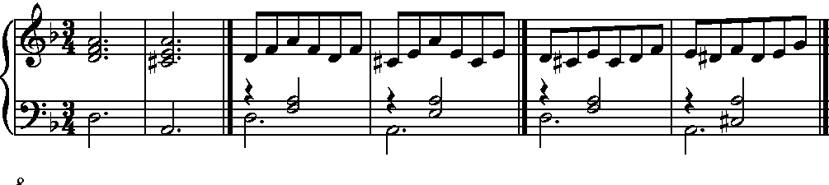

Большинство циклов фигурационных вариаций — строгие, так как обновление фактуры почти не затрагивает гармонию, никогда не меняя её кардинально.

4. Группировка вариаций. Сквозное развитие в вариациях.
Любой вариационный цикл — разомкнутая форма (то есть новые вариации можно в принципе прибавлять бесконечно). Поэтому перед композитором встает задача создать форму второго порядка. Это может быть «волна» с нарастанием и кульминацией, либо любая типовая форма: наиболее часто это трёхчастная форма или рондо. Трёхчастность возникает в результате введения контрастной вариации (или группы вариаций) в середине формы. Рондообразность возникает вследствие неоднократного возвращения контрастного материала.

Часто вариации объединяются в группы, создавая локальные нарастания и локальные кульминации. Для придания форме рельефности и чтобы как-то разбить непрерывный поток сходных вариаций, уже в классическую эпоху в развёрнутых циклах одна или несколько вариаций проводились в другом ладу. В вариациях XIX века это явление усилилось. Теперь уже отдельные вариации могут проводиться в других тональностях («Симфонические этюды» Шумана — при исходном cis-moll, есть вариации в E-dur и gis-moll, финальная вариация — Des-dur)

Возможны различные окончания вариационного цикла. Завершение может быть сходным с началом либо, наоборот, максимально контрастным. В первом случае в конце произведения проводится тема в близком к первоначальному варианте (Прокофьев. Концерт для фортепиано с оркестром № 3, 2-я часть). Во втором окончание представляет собой максимум продвижения в данном направлении (например, самые мелкие во всем цикле длительности). Ради контраста финальной вариации может меняться метр и жанр (частое явление у Моцарта). Как наибольший контраст гомофонной теме в конце цикла может звучать фуга (в классическую и послеклассическую эпоху).

Задание:

1) прослушать аудиопримеры вариаций. Определить их тип.

2) Проанализировать нижеследующую тему по форме и написать на неё ряд вариаций, (не менее 2-х), применяя различные приемы-----мелодическую и гармоническую фигурации, фактурно-регистровые изменения. Возможно также введение подголосков, использование перегармонизации.

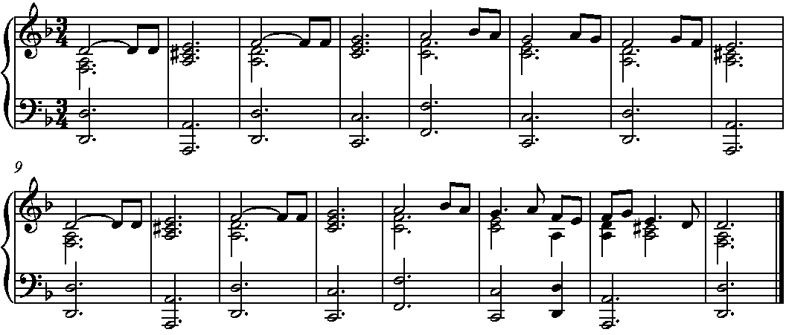
Пример возможной строгой вариации с гармонической фигурацией : 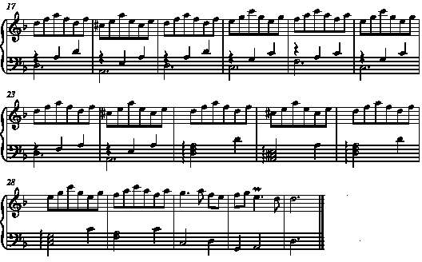

Литература: Л.Мазель, "Строение музыкальных произведений ", глава 9, стр. 250-277.

